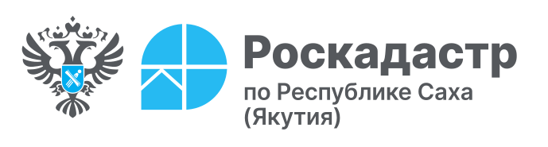

**27.02.2025**

**Новый порядок направления документов для внесения сведений в ЕГРН о границах объектов недвижимости с 25 февраля 2025 года**

С 25 февраля 2025 года в России изменился порядок предоставления информации о границах объектов недвижимости в Единый государственный реестр недвижимости (ЕГРН). Постановление Правительства РФ № 168 от 15 февраля 2025 года внесло существенные поправки в постановление № 1532 от 31 декабря 2015 года, исключив возможность подачи документов на электронных носителях, таких как CD-диски или флеш-накопители. Теперь единственным допустимым способом передачи данных является использование системы межведомственного электронного взаимодействия (СМЭВ) и подключенных к ней региональных систем.

Изменения затрагивают сведения о границах территориальных зон, населенных пунктов, публичных сервитутов, зон с особыми условиями использования территории (ЗОУИТ) и других объектов, регистрируемых в реестре границ ЕГРН. Все документы должны быть направлены через СМЭВ, где каждый файл должен быть заверен усиленной квалифицированной электронной подписью (УКЭП) уполномоченного лица.

**Требования к пакету документов:**

* **PDF-образ решения (акта)** об установлении или изменении границы объекта реестра границ;
* **XML-документ**, сформированный в соответствии с XML-схемой interact_entry_boundaries_V02, содержащий описание местоположения границы;
* **Электронная копия документа**, подтверждающего полномочия на подписание УКЭП документов, направляемых для внесения сведений в ЕГРН (если требуется).

Если документы, заверенные УКЭП до 25 февраля 2025 года, были поданы на электронных носителях после указанной даты, при этом заверены УКЭП уполномоченного органа до указанной даты, они рассматриваются по прежнему порядку.

Кроме того, если не определен орган, компетентный принимать решения об установлении или изменении границ ЗОУИТ, подача документов для внесения данных о таких зонах в ЕГРН может осуществляться на электронных носителях. Это можно сделать:

* Лично в филиале ППК «Роскадастр» по Республике Саха (Якутия) по адресу: г. Якутск, ул. Кулаковского, д. 28, 4 этаж (приемная директора);
* Через многофункциональный центр предоставления государственных или муниципальных услуг (МФЦ);
* По почте.

«*Переход на использование СМЭВ повышает безопасность и эффективность процесса обмена информацией между органами власти и Росреестром. Это также упрощает контроль за достоверностью предоставляемых данных, благодаря использованию УКЭП. Новые правила направлены на стандартизацию процесса регистрации границ объектов недвижимости и снижение рисков ошибок при передаче данных. Они также способствуют цифровой трансформации государственных услуг в сфере управления недвижимостью»,* - прокомментировала руководитель Управления Росреестра по Республике Саха (Якутия) **Ольга Егорова**.